Ждем вас по адресу:
353620 Краснодарский край
ст. Старощербиновская
ул. Советов, 62
Т.: 8(86151)7-71-24
Часы работы: с 10.00 до 18.00
Выходной день: пятница
Наш сайт: http://muk-mcb.sherbok.ru
E-mail: muk_mcb@mail. ru

Ответственный за выпуск: Директор МКУК ЩМБ: Жура Л.В.
Составитель: Зав. отделом обслуживания читателей Шемендюк З.Н.
Компьютерная верстка: зав. МБО Перерва Н.И.

Муниципальное казенное учреждение культуры
муниципального образования Щербиновский район
«Щербиновская межпоселенческая библиотека»

Час поэзии
«Вспоминай
меня без грусти…»
(К 90 - летию со дня рождения
Риммы Федоровны Казаковой)
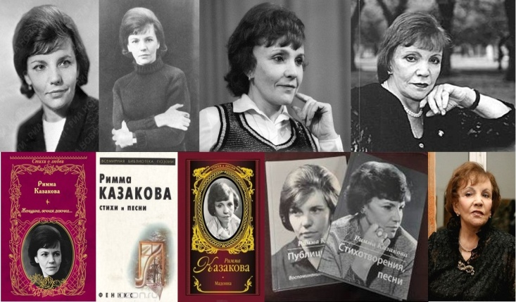

ст. Старощербиновская, 2022 год

Римма Федоровна Казакова родилась 27 января 1932 года в Севастополе, в семье военного. Ее настоящее имя Рэмо. Она говорила: «Рэмо - это Революция, Электрификация, Мировой Октябрь.
После окончания пединститута я поняла, что нельзя ехать преподавать историю с таким именем в российскую глубинку и в итоге стала Риммой.
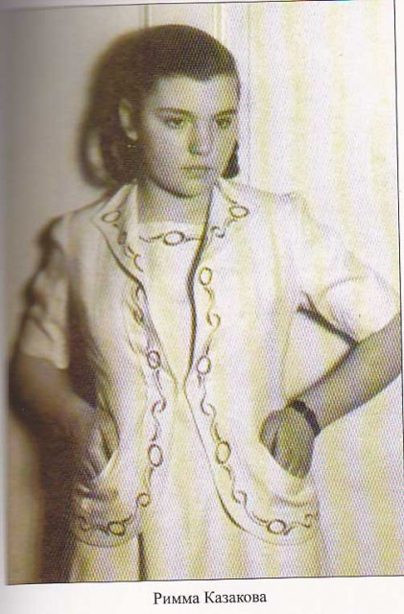
Раннее детство Казакова провела в Белоруссии, школьные годы в Ленинграде. Окончила исторический факультет Ленинградского государственного университета. Семь лет жила на Дальнем Востоке в Хабаровске. Работала лектором, преподавателем, в газете, на киностудии.
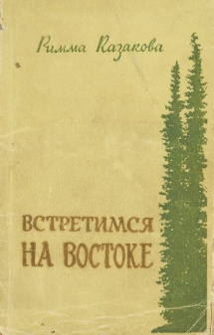
Здесь в 1958 году вышел первый сборник ее стихотворений «Встретимся на Востоке», который отразил темы судьбы и Родины, разочарований и новых надежд, близкие и понятные читателям разных возрастов.
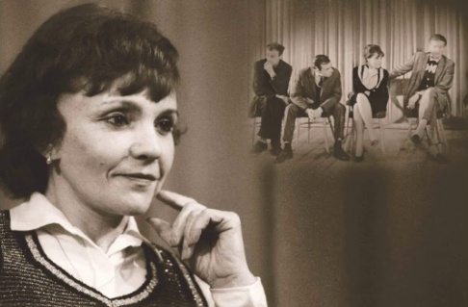
Первые стихи Риммы Казаковой, принадлежавшей к поколению шестидесятников наряду с Евгением Евтушенко, Булатом Окуджавой, Андреем Вознесенским, Беллой Ахмадулиной, Робертом Рождественским. В 1959 году Римма Казакова была принята в Союз писателей СССР. У Риммы Казаковой очень красивая и яркая поэтическая судьба. При жизни ей сопутствовали признание и успех.

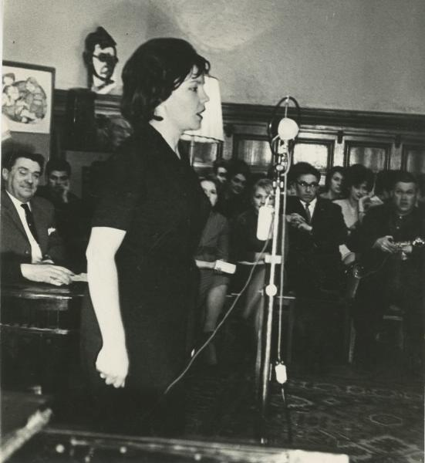
Она много ездила по стране и не могла долго оставаться на одном месте. По мотивам своих путешествий поэтесса написала такие шедевры, как «Из кубинского дневника», «Мне опять на Восток», «Токио», «А в Лондоне туман», «Под чужими небесами», «Прибалтика», «Среднеазиатские страницы», «Митинг в тропиках», «Карловы Вары» и многие другие. В таких стихотворениях Римма Федоровна, с одной стороны, рассказывает о
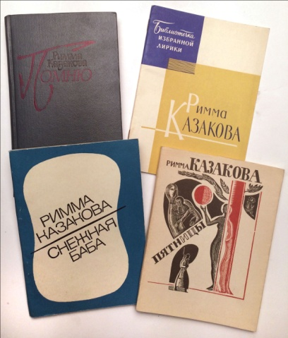
разных местах и людях, которые там живут.
С другой стороны, она делится своими размышлениями по поводу увиденного, передает атмосферу и настроение каждого города и региона. До конца 60-ых годов у Казаковой вышло ещё 6 поэтических сборников: «Пятницы», «В тайге не плачут», «Поверить снегу», «Ёлки зелёные» .Её имя стало широко известно среди любителей лирики. В 70-ые годы вышли сборники «Снежная баба», «Помню», «Набело», «Русло».
С 1976 года по 1981 год Римма Казакова занимала пост секретаря правления Союза писателей СССР.
В 80 – 90-ые годы, в пору творческой и человеческой зрелости, Римма Фёдоровна наряду с лирической темой всё чаще обращается к философским размышлениям о судьбах Родины, своих современников.
Римма Фёдоровна Казакова умерла от сердечной недостаточности 19 мая 2008 года. Похоронена на Ваганьковском кладбище Москвы.
В июле 2008 года для поощрения молодых поэтов, не достигших возраста 35 лет, была учреждена литературная премия имени Риммы Казаковой.

